Documentación técnica

- Objetivo

El propósito del ejercicio intenta aproximar relaciones sectoriales a partir de datos observados mediante un conjunto de regresiones multivariadas, el producto final es una matriz de coeficientes econométricos que se interpreta como una estructura empírica de interrelación sectorial, análoga pero no equivalente a una matriz insumo-producto formal.

- Metodología

Este enfoque no busca reconstruir flujos físicos o monetarios de insumo–producto, sino identificar patrones de co-movimiento y dependencia estadística entre sectores, bajo el supuesto de que dichas correlaciones pueden reflejar vínculos económicos subyacentes.

De manera más específica el ejercicio pretende:
- Estimar la sensibilidad de la actividad económica de un sector respecto a la evolución de otros sectores.
- Construir una estructura matricial de coeficientes econométricos que capture estas interrelaciones.
- Evaluar si dicha estructura puede interpretarse como una aproximación reducida a una matriz de relaciones sectoriales.

IMSS vs INEGI

La comparación entre las series del IMSS y del INEGI se utiliza como un ejercicio de validación preliminar sobre el uso de información administrativa como proxy de la actividad económica sectorial.

En este ejercicio, se contrasta la evolución del empleo formal registrado ante el IMSS con un indicador de actividad económica proveniente de cuentas oficiales del INEGI, mediante una regresión lineal simple y el análisis de su correlación y capacidad explicativa. La función de esta comparación no es evaluar el desempeño del modelo sectorial multivariado ni validar la matriz de coeficientes obtenida, sino verificar que ambas fuentes presentan un grado razonable de co-movimiento, lo cual respalda el uso del IMSS como insumo empírico en el análisis.

En este sentido, la comparación cumple un rol descriptivo y de consistencia estadística, más que una función de validación predictiva o estructural del modelo estimado.

2.1 Descripción de la Matriz
La naturaleza de la matriz resultante tiene como resultado del ejercicio una matriz cuadrada de coeficientes econométricos, donde cada elemento representa una asociación estadística entre sectores.
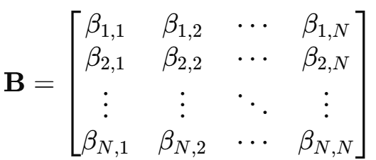

Interpretación económica de los coeficientes:
- βi,j​ > 0 indica relación positiva.
- βi,j​ < 0 indica relación negativa.
- Magnitud: Intensidad de la relación.
- No representa flujos directos de insumos.

2.2 Estandarización de la Matriz
Dado que los coeficientes estimados pueden presentar distintas magnitudes, se procedió a su estandarización con el fin de facilitar su interpretación comparativa. La transformación aplicada fue:
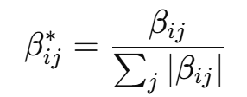
Con esta normalización, cada fila de la matriz representa la importancia relativa de cada variable explicativa en la determinación del grupo dependiente correspondiente. El resultado permite interpretar los coeficientes como ponderaciones relativas dentro del sistema económico analizado.

2.3 Evaluación del ajuste: R²
El coeficiente de determinación R² mide la proporción de la variabilidad de la variable dependiente que es explicada por el conjunto de variables independientes:
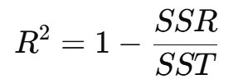
#TABLA DE RESULTADOS
Un valor alto de R² indica que el modelo captura adecuadamente la dinámica conjunta entre los sectores, mientras que valores bajos sugieren que la variable dependiente está influida por factores externos no incluidos en el modelo.

En este contexto, el R² permite evaluar qué tan bien la estructura intersectorial explica la evolución del empleo dentro de cada grupo. Se analiza tanto el R² como el R² ajustado, el cual penaliza por el número de variables explicativas, siendo especialmente relevante dado el carácter multivariado del modelo.

2.4 Significancia estadística
Para cada coeficiente estimado se evalúa la hipótesis:
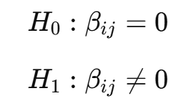
#TABLA DE RESULTADOS
El valor-p indica la probabilidad de observar un coeficiente al menos tan extremo como el estimado bajo la hipótesis nula.
- Si p<0.05, se rechaza H0 al 95% de confianza.
La significancia estadística permite distinguir relaciones estructurales sólidas de aquellas que podrían deberse a ruido estadístico o multicolinealidad.

2.5 Consideraciones metodológicas
Dado que el modelo incluye múltiples variables explicativas altamente correlacionadas entre sí, puede presentarse multicolinealidad, lo que afecta la estabilidad de los coeficientes y puede generar valores no estimables (NaN). Por ello, la interpretación debe realizarse considerando tanto la significancia estadística como la robustez del ajuste global.

Asimismo, el modelo debe interpretarse como una aproximación estructural del sistema sectorial basada en co-movimientos históricos del empleo, no como una representación causal estricta.

- Estructura

La forma funcional del modelo surge directamente de la especificación econométrica implementada en el código, la cual estima regresiones lineales multivariadas donde la variable dependiente es la actividad de un sector y las variables explicativas son las actividades de los demás sectores en el mismo periodo.

Por tanto, la expresión analítica del modelo no responde a una hipótesis estructural previa, sino a una traducción formal del procedimiento de estimación empleado; el modelo es una regresión lineal multivariada (OLS) con regulación, en donde se genera una estimación independiente para cada sector.

Para cada sector 𝑖, se estima un modelo de la forma:
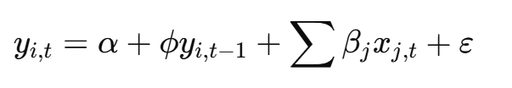
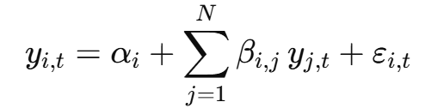
yi,t = Indicador de actividad económica del sector 𝑖 en el periodo t.
αi = El nivel promedio de actividad del sector 𝑖 no explicado por los demás sectores.
βi,j = Coeficiente que mide la relación estadística entre el sector j y en el sector 𝑖.
εi,t = Término de error.

Flujo de estimación:
- Se selecciona un sector como dependiente.
- Se construye una matriz de regresores con los sectores restantes.
- Se estima la regresión.
- Se almacenan los coeficientes estimados.
- El proceso se repite para cada sector.

- Resultados

Distinciones con una matriz insumo-producto formal

Característica | MIP Actual | MIP Formal
Base Teórica | Empírica | Contable
Tipo de Relación | Estadística | Flujo Real
Interpretación | Correlacional | Contable

Alcance de la matriz
- Una matriz de dependencias empíricas.
- Una herramienta exploratoria.
- Un insumo para análisis comparativo o de redes sectoriales.
- No como sustituto directo de una MIP oficial.

La matriz resultante refleja relaciones estadísticas condicionadas al periodo, la transformación de datos y la especificación del modelo. Por lo tanto, sus coeficientes no deben interpretarse como parámetros estructurales ni como elasticidades económicas formales.

Explicación general del flujo del código
Para la implementación del ejercicio se proporcionan cinco archivos con información económica y sectorial:
pib_jalisco_actividad.xlsx =Producto Interno Bruto del estado de Jalisco por actividad económica para el periodo 2003–2021, publicado por el INEGI.
Clasificacion_IMSS.csv = Archivo de clasificación del IMSS que relaciona los códigos de sector económico primario y secundario con su descripción correspondiente.
Inegi_T1_4.csv: Serie del Producto Interno Bruto trimestral, año base 2018, desde el primer trimestre de 1993 hasta el tercer trimestre de 2025 (millones de pesos anualizados).
IMAI_2.xlsx: Indicador Mensual de la Actividad Industrial, año base 2018 (archivo no utilizado directamente en el código).
HW_Datos_Jal.csv: Base de datos mensual de febrero de 2010 a julio de 2023, desagregada por sectores económicos, que contiene la variable utilizada como proxy de actividad económica, identificada como trabajadores asegurados ante el IMSS.
El flujo del código inicia con la definición de los sectores económicos y el procesamiento inicial de los datos de empleo asegurado en Jalisco. En esta etapa se realiza un filtrado temporal que asegura consistencia en el manejo de los periodos analizados.
Posteriormente, los datos se agregan por fecha y por sector económico principal (sector_economico_1) para obtener la variable dependiente agregada (ta). De manera complementaria, se construye una segunda agregación por sector económico secundario (sector_economico_2), con el objetivo de identificar la contribución relativa de cada subgrupo dentro de un sector principal. A partir de estas agregaciones se generan las covariables que representan las series temporales de empleo asociadas a cada combinación sector–subsector.
El resultado de este proceso es un DataFrame llamado sector_df que contiene, para cada periodo y sector principal, la distribución del empleo asegurado entre sus subgrupos. El objetivo actual es exclusivamente la construcción de una base de datos consistente que capture la descomposición interna del empleo por sector y por fecha, utilizando únicamente la variable “ta” como medida de actividad.
Con el fin de trabajar sobre un periodo temporal homogéneo, el código restringe el análisis a un subconjunto fijo de observaciones. Este recorte responde a una decisión operativa para garantizar consistencia dimensional entre las series utilizadas en las estimaciones posteriores.
Una vez preparada la base de datos, se implementa un sistema de regresiones lineales múltiples. En cada iteración, se selecciona un subgrupo sectorial como variable dependiente y se utilizan todos los demás subgrupos como variables explicativas. Nos brinda unas relaciones estadísticas condicionales entre los distintos subsectores en la tabla denominada “coeffs_df”.
Las regresiones se estiman mediante Mínimos Cuadrados Ordinarios con regularización, con el objetivo de mitigar problemas de multicolinealidad y reducir la influencia del ruido estadístico en un contexto de alta dimensionalidad. El modelo prioriza relaciones estables y empíricamente relevantes entre subsectores.
Los coeficientes estimados se organizan en una matriz cuadrada, donde cada fila representa el subgrupo explicado y cada columna el subgrupo explicativo. El término constante de cada regresión se coloca en la diagonal de la matriz como una convención práctica, representando el componente del comportamiento del grupo que no es explicado por los demás subgrupos incluidos en el modelo.
Los coeficientes estimados presentan escalas heterogéneas, por lo que el código aplica posteriormente una normalización fila por fila, dividiendo cada coeficiente entre la suma del valor absoluto de los coeficientes de su fila correspondiente. Esta transformación permite interpretar la matriz resultante como porcentajes de impacto entre subsectores y facilitando la comparación entre filas. La matriz estandarizada constituye el principal resultado del ejercicio.
La generación no corresponde a una Matriz Insumo–Producto formal, ya que no representa flujos monetarios ni satisface identidades contables. Se debe interpretarse como una aproximación empírica a las interdependencias sectoriales basada en co-movimientos observados sobre empleo asegurado.
El código incorpora ejercicios de validación externa. Primero, se analiza la relación entre el empleo asegurado agregado y el PIB trimestral del INEGI mediante correlaciones y una regresión lineal simple. Esto nos brinda una coherencia empírica entre ambas variables y respaldar el uso del empleo asegurado como actividad económica, sin que estos resultados intervengan en la estimación de la matriz de coeficientes.
Adicionalmente, se estiman regresiones lineales sector por sector entre el empleo asegurado anualmente y el PIB sectorial del estado de Jalisco. Estas regresiones permiten evaluar, por sector y territorio. Por ende, nos genera un análisis completo con una función de validación y no modifica la matriz final de coeficientes.
Finalmente, el código incluye cálculos descriptivos adicionales, como la obtención de participaciones relativas del empleo dentro de un sector específico para un año determinado y la transformación de la matriz estandarizada a un formato compatible con hojas de cálculo.

